首先要有一个淘宝联盟账号，如果没有可以注册，阿里妈妈链接：<http://www.alimama.com/>  
  
**进入淘宝联盟-联盟产品-超级搜索**  
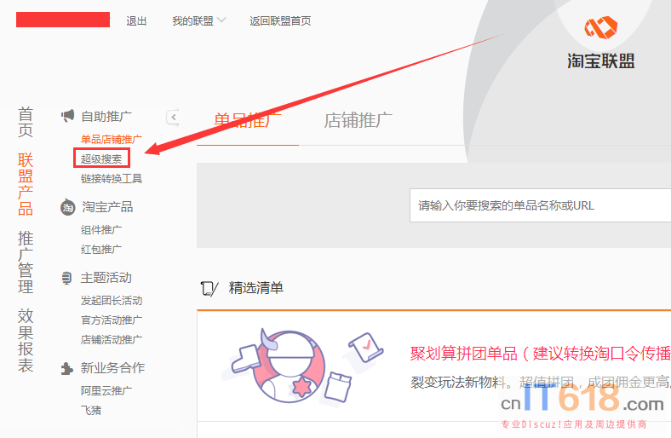   
**也可以直接在淘宝联盟首页点击进入：**  
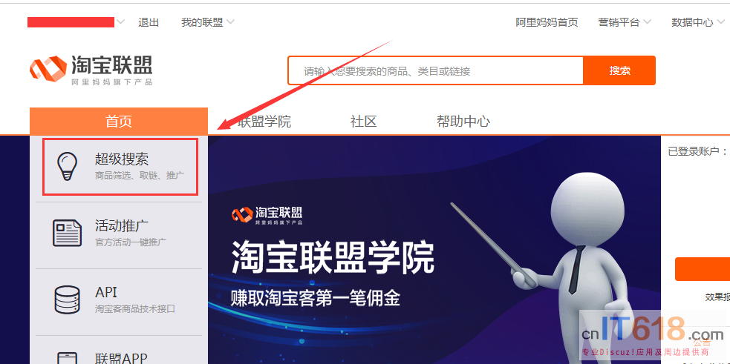   
  
**进入超级搜索前，请确保淘宝联盟是登录状态，这样导出的商品就有淘宝客效果**  
  
  
**点适合你的推广商品类别，就可以选择想到的商品了，也可以全选。**  
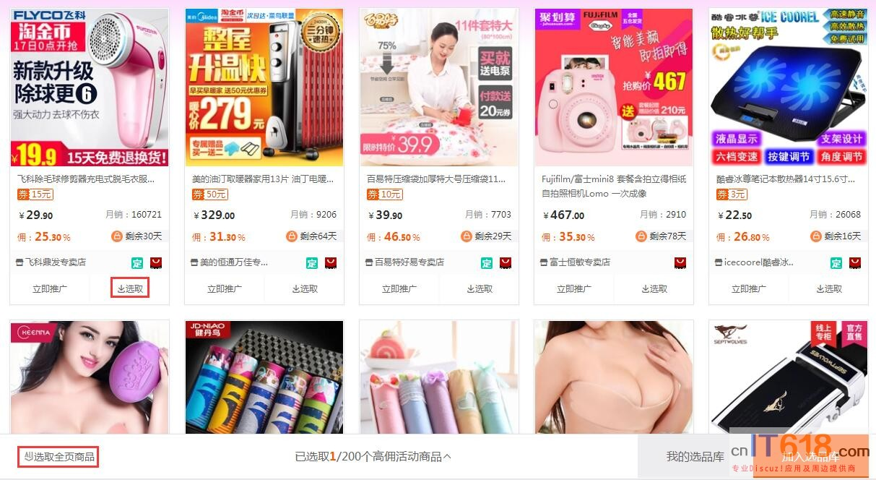   
  
  
**选好再导出Excel**  
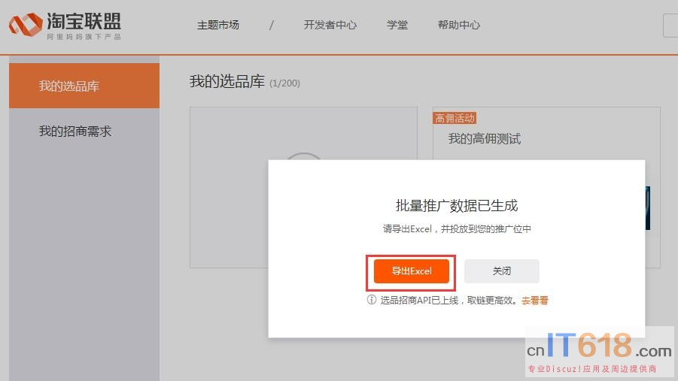   
  
再用**it618淘宝客导购**<http://addon.discuz.com/?@it618_sale.plugin>**导入Excel**  
  
